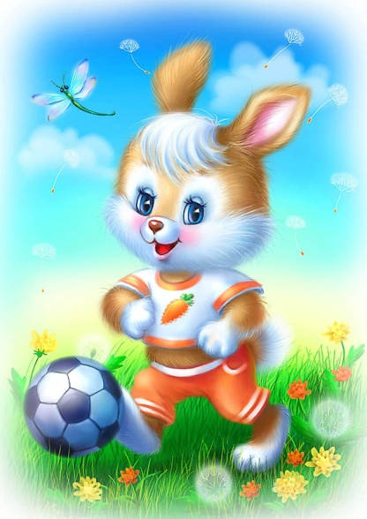
Советы логопеда
Учимся играя.
Игры с мячом для развития речи.
Игра с перебрасыванием мяча «Мяч бросай и животных называй» В зависимости от темы игры возможны варианты: «Мяч бросай, четко фрукты называй» или «Мяч бросай, транспорт быстро называй».
Цель: расширение словарного запаса за счет употребления обобщающих слов, развитие внимания и памяти, умение соотносить родовые и видовые понятия.
Вариант 1. Взрослый называет обобщающее понятие и бросает мяч ребенку. Ребенок, возвращая мяч взрослому, должен назвать относящиеся к этому обобщающему понятию предметы.
Взрослый: - Овощи; Дети: - Картофель, капуста, помидор, огурец, редиска, свекла, морковь.
Взрослый: - Фрукты; Дети: - Яблоко, груша, лимон, мандарин, апельсин, абрикос.
Взрослый: - Ягоды; Дети: - Малина, клубника, смородина, брусника, черника, ежевика.
Взрослый: - Деревья; Дети: - Береза, ель, сосна, дуб, липа, тополь. и т.д.
Вариант 2. Взрослый называет видовые понятия, а ребенок — обобщающие слова. Взрослый: Огурец, помидор, репа: Ребенок: Овощи.
Игра с мячом «Животные и их детеныши»
Человеческие дети Знают всех зверят на свете.
Цель: закрепление в речи детей названии детенышей животных, закрепление навыков словообразования, развитие ловкости, внимания, памяти.
Ход игры. Бросая мяч ребенку, взрослый называет какое-либо животное, а ребенок, возвращая мяч , называет детеныша этого животного. Слова скомпонованы в три группы по способу их образования. Третья группа требует запоминания названий детенышей.
Группа 1. у тигра -у льва — у слона -у оленя -у лося — у лисы —
Группа 2. у медведя — медвежонок у верблюда — верблюжонок у волка — волчонок у зайца — зайчонок у кролика — крольчонок у белки — бельчонок у коровы — теленок у лошади жеребенок у свиньи — поросенок у овцы — ягненок у курицы — цыпленок у собаки — щенок
Группа 3. — тигренок - львенок - слоненок - олененок - лосенок – лисенок.

«Мячик маленький поймай, Да словечком приласкай».
Цель: закрепление умения образовывать существительные при помощи уменьшительно- ласкательных суффиксов, развитие ловкости, быстроты реакции.
Ход игры. Взрослый, бросая мяч ребенку, называет первое слово (например, шар), а ребенок, возвращая мяч, называет второе слово (шарик).
Слова можно cгpyппиpoвaть по сходству окончаний:
Стол — столик, ключ — ключик. Шапка — тапочка, белка — белочка. Книга — книжечка, ложка — ложечка. Голова — головка, картина — картинка. Мыло — мыльце, зеркало — зеркальце. Кукла — куколка, свекла — свеколка. Коса — косичка, вода — водичка. Жук — жучок, дуб — дубок. Вишня — вишенка, башня — башенка. Платье — платьице, кресло — креслице. Перо — перышко, стекло — стеклышко. Часы — часики, трусы — трусики.
«Мячик прыгать я заставлю, Предложение составлю».
Цель: развитие внимания, быстроты мыслительных операций.
Ход игры. Взрослый бросает мяч ребенку, произнося при этом несогласованные слова (например: «Девочка играть»). Ребенок, поймав мяч, произносит предложение из этих слов («Девочка играет») и бросает мяч обратно взрослому.
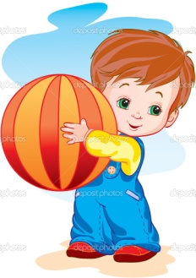 Желаю успехов!

